（改－１）

平成２8年度

登録橋梁基幹技能者

認定講習案内・申込要領

平成28年度（7月度）は定員となりましたので

募集を締切りさせていただきました。

**年内中に追加講習開催のご要望が多い場合**には

**再募集**（11月頃追加開催・会場未定）予定です。

　　　①**会社名・連絡先**(氏名・TEL・FAX及びメールアドレス)

②**受講希望会場**（東京・名古屋・大阪・その他等）

③**受講予定人数**

**「登録橋梁基幹技能者　追加認定講習希望」**

と記載の上、**FAX**にてお問い合わせ願います。

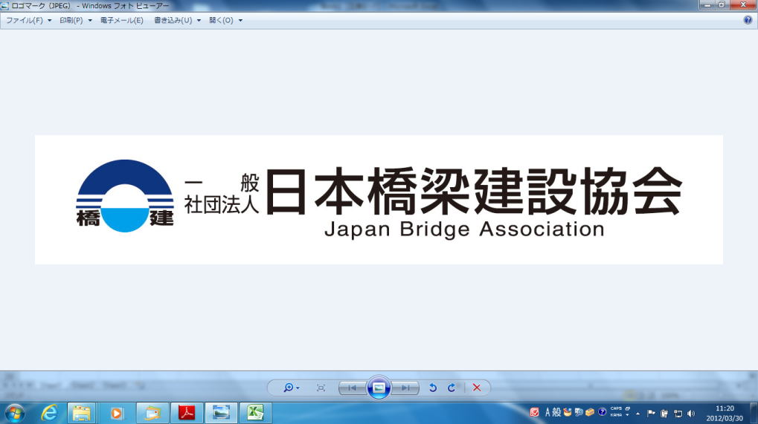

〒105-0003　東京都港区西新橋１丁目6－１１

TEL 03-3507-5225　FAX 03-3507-5235 URL http://www.jasbc.or.jp/

**●講習申し込みから合格発表までの流れ**

|  |
| --- |
| 案内・申込書類の入手 |

|  |
| --- |
| (一社)日本橋梁建設協会　事務局  住所　105-0003 東京都港区西新橋１－６－１１  TEL 03-3507-5225 FAX 03-3507-5235  URL http://www.jasbc.or.jp/  にて、配布しております。  　　また(一社)日本橋梁建設協会ホームページ  （<http://www.jasbc.or.jp/>）からダウンロードできます。 |

|  |
| --- |
| 申込書の記入 |

|  |
| --- |
| 認定講習申込  　講習会手数料　　　　　３５，０００円  　 郵便局受付日附印  　 平成２８年５月２３日まで有効 |

|  |
| --- |
| ・受付開始日  　　平成２８年　４月１１日（月）  ・締切  平成２８年　５月２３日（月） |

|  |
| --- |
| 平成２８年６月１日（水）発送予定 |

|  |
| --- |
| 受講票の送付 |

|  |
| --- |
| 平成２８年７月　１日（金）  　　　　 ～７月１５日（金） |

|  |
| --- |
| 受講票等に関する問合わせ |

|  |
| --- |
| 認定講習会 |

|  |
| --- |
| 平成２８年７月２６日（火）～  平成２８年７月２９日（金） |

|  |
| --- |
| 平成２８年７月２９日（金）  　　　　　　　　　　　　　　　　　　　　　　　講習会終了後 |

|  |
| --- |
| 認定講習の試験 |

|  |  |
| --- | --- |
| 合否通知 | 平成２８年８月５日（金）　発送予定 |

|  |  |
| --- | --- |
| 「登録橋梁基幹技能者講習修了証」を交付 | 平成２８年８月末頃までに発送予定 |

（認定試験実施月の翌々月1日より5年間を有効期限とする）

**平成２９年度　認定講習は、東京にて７月に開催を予定しています**。

１．講習会の実施

（１）実施期間

**平成２８年７月２６日（火）～７月２９日（金）**

（２）受講資格者

　　　講習会を受けることができる者は、橋梁架設工事等の業務について次の**４要件を全て**

**満たす者**でなければならない。

1. 橋梁架設工事の実務経験１０年以上（１２０ヶ月以上）
2. 次の教育・講習を終了していること（認定講習初日までに取得予定を含む）

　　　　ⅰ）鋼橋架設等作業主任者技能講習

　　　　ⅱ）足場の組立等の作業主任者技能講習

　ⅲ）玉掛技能講習

1. 職長として**３年以上の実務経験**を有していること（３６ヶ月以上）

**ⅰ）職長教育修了証または職長・安全衛生責任者教育修了証、または職長教育修**

**了証明書類（別紙３）が必要です。**

（上記の**職長教育修了証取得後**、認定試験受講時**３年経過**していないと受講は

できませんので、ご注意願います）

1. 年齢が２８歳以上であること**（平成２８年７月２６日　時点）**

（３）募集定員数

　　　３０名程度（定員になり次第締切ますので、５月上旬以降は電話確認後、申込願います）

（４）講義内容

|  |  |  |  |
| --- | --- | --- | --- |
| 科目 | 内容 | | 講義時間 |
| 基幹技能一般知識に関する科目 | 工事現場における基幹的な役割及び当該役割を担うために必要な技能に関する事項 | 建設技術者の労働環境 | 30分 |
| 基幹技能者のあり方 | 1時間 |
| 実務に役立つ話し方・ＯＪＴ教育 | 1時間 |
| 鋼橋の新しい現場施工に関する事項 | 1時間 |
| 基幹技能関係法規に関する科目 | 労働安全衛生法その他関係法令に関する事項 | | 1時間 |
| 建設工事の施工管理、工程管理、資材管理、その他の技術上の管理に関する科目 | 施工管理・事務管理に関する事項 | | 4時間 |
| 資材管理に関する事項 | | 1時間 |
| 原価管理に関する事項 | | 1時間 |
| 品質管理に関する事項 | | 4時間 |
| 安全管理に関する事項 | | 6時間 |
| 工程管理に関する事項 | | 5時間30分 |

　　　　　※上記講義内容・時間を踏まえた講義内容とします。

（５）教材

　　「基幹技能者共通テキスト」　　　　基幹技能者制度推進協議会

　　　　　　　　　　　　　　　　　　　財団法人　建設業振興基金

　　「共通項目の補助テキスト」

　　「橋梁基幹技能者講習テキスト」　　一般社団法人　日本橋梁建設協会　発行

（６）講習会に持参するもの

　　①　受講票

1. 筆記用具（鉛筆・消しゴム等）、ノート

（７）実施場所

　　大阪会場

日建学院　梅田校

住所：〒530-0014　大阪市北区鶴野町1-9梅田ゲートタワー3階

TEL：０６−６３７７−１０５５ 　　FAX：０６-６３７７-１０６６

E-Mail：umeda@br.ksknet.co.jp

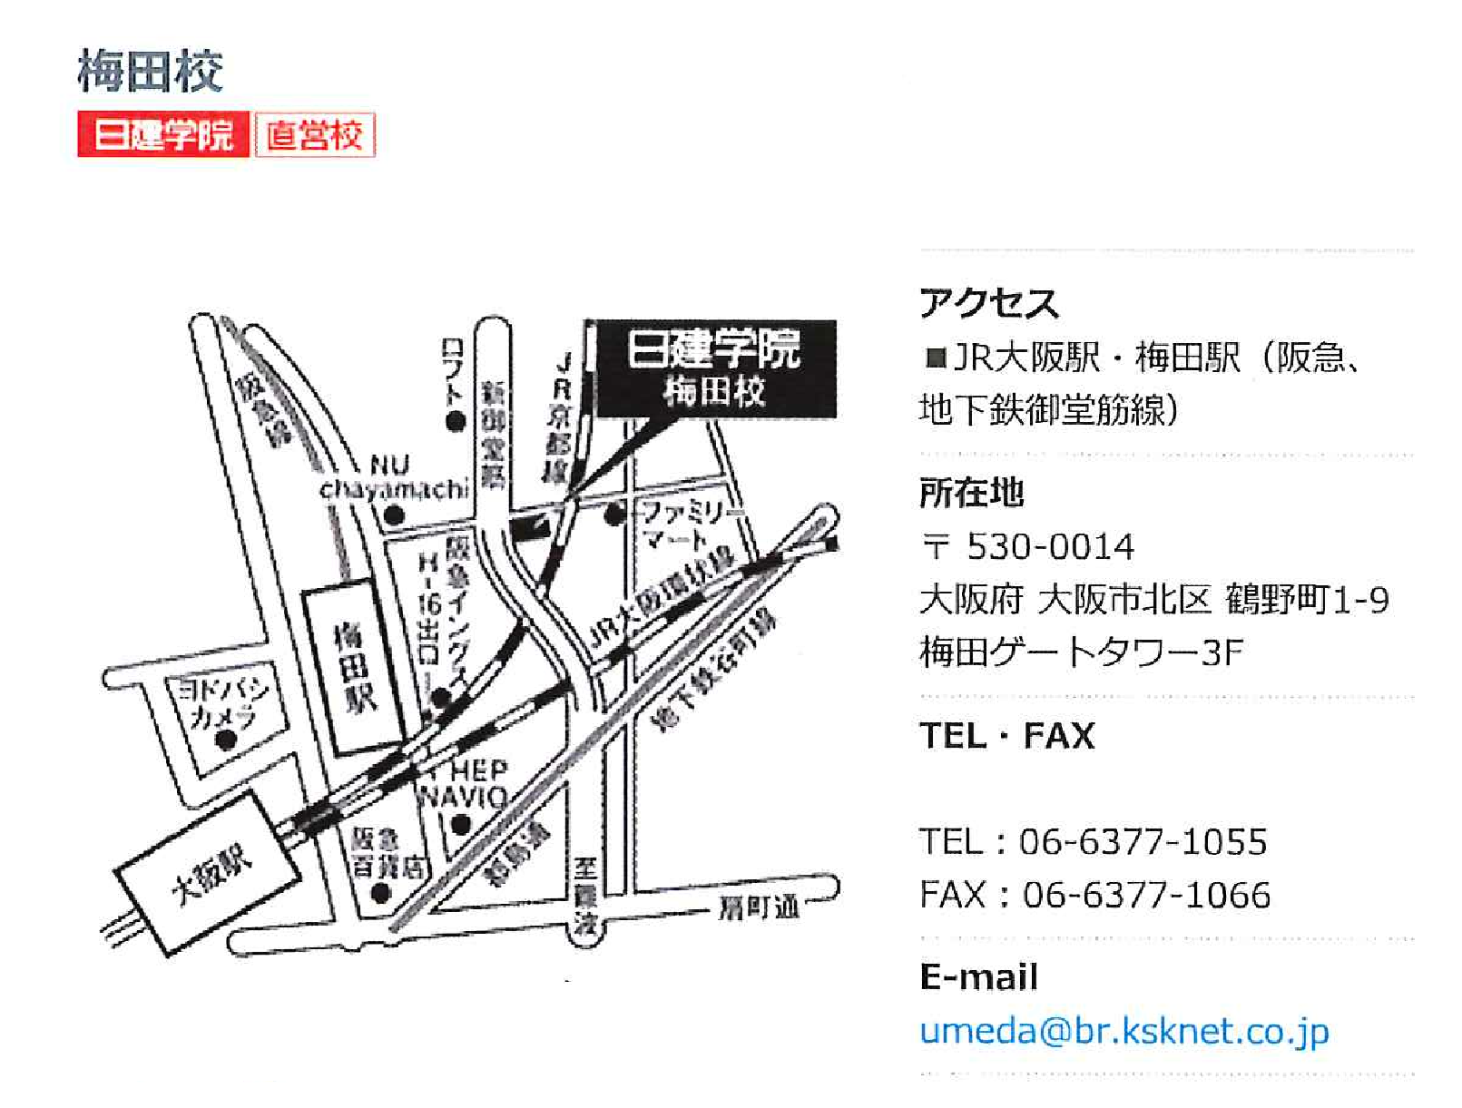

２．認定講習の試験実施

（１）試験

　　認定講習の講義終了後、引き続き試験を行います。

**平成２８年 ７月２９日（金）**１５：００～１６：３０（９０分）

尚、試験開始後５０分過ぎから試験終了１０分前までについては退席可能です。

　（試験内容）

　　　・四者択一式

　　　・問題数　　５０問

　　　・テキストの持ち込みは禁止　　受講票を机上に置き、鉛筆と消しゴムを用意願います。

（２）合否通知

　　試験結果の合否は郵送にて通知する。また、ホームページにて、合格者の氏名・受講番号を公表します。

　　　・合格者には「登録橋梁基幹技能者講習修了証」を交付します。（正答率６割以上が合格）

（３）講義免除許可書の交付

　　・認定講習を受講したが試験に不合格となった者に対しては認定講習の講義免除許可書を交付します。

・講義免除許可書による受験は最大２回かつ、年１回開催の場合は、翌々年までとします。

３．申し込み要領

（１）必要書類　（書類に不備がある場合は、受講できない場合がありますのでご注意下さい）

　　①　受講申込書（別紙１）・・・必要箇所に記載、捺印、顔写真を貼り付けのこと

　　　　　　　　　　　　　　　　 受講手数料振込領収書貼り付けのこと（写し可）

1. 顔写真（縦3.0㎝×横2.4㎝）　　3枚（カラー写真）

・・・ⅰ）申請書に1枚貼り付け、他に2枚をﾋﾞﾆｰﾙ袋入れ（または紙等で保護）クリップ留め

　　　　　ⅱ）上半身無帽、無背景（背景色は白色より青色が良）で申請6ヶ月以内に撮影したもの

　　　　　ⅲ）写真裏に所属会社及び氏名を記入

1. 受講資格証明書類・・・現在保有している技能者証（写し：表・裏両面共）
2. 実務経験証明書（別紙２）
3. 返信用封筒・・・受講票返送用として**「レターパックライト」**、修了証返送用して

**「レターパックプラス 」を各１枚、お届け先欄に受取者の住所・**

**氏名・電話番号を記載し申込書と一緒**に送付願います。

　　　　　　　　　　　　※会社内で複数の受講者でも受講票返送先及び修了証送付先が同じ

（１ヶ所）であれば封筒は、各１枚、合計２枚だけ送付して下さい。

（２）申込方法

**Ａ４サイズ以上の封筒**（**申請書は折らないこと**）に入れ、必ず配達の記録が残る方法

　　　（簡易書留など）で郵送すること。

（封筒の表には**「登録橋梁基幹技能者講習申込書　在中」**と明記すること）

**※申込書は必ず一式控えを取り、原本を送付願います。**

（後日、助成金支給申請の際に必要となります）

　（送付先）

　一般社団法人　日本橋梁建設協会

　　　〒１０５－０００３

　　　　東京都港区西新橋１－６－１１

　　　　ＴＥＬ　０３－３５０７－５２２５　　　ＦＡＸ　０３－３５０７－５２３５

注）申込の提出により本書記載のプライバシーポリシーに同意頂いたものとします。

（３）受講申込受付期間

**平成２８年４月１１日（月）～平成２８年５月２３日（月）**当日消印有効

（４）受講手数料

　　　　受講手数料　　　　　３５，０００円

* 受講手数料には教材費を含む
* 昼食費、飲料費、宿泊費は含まない

　　※　振込手数料は振込人の負担

（５）振込先

　　・振込銀行　　みずほ銀行　銀座中央支店

　　・預金種別　　普通預金

　　・口座番号　　１１３３２９４

　　・口座名義　　登録橋梁基幹技能者講習（ﾄｳﾛｸｷｮｳﾘｮｳｷｶﾝｷﾞﾉｳｼｬｺｳｼｭｳ）

（別紙１）登録橋梁基幹技能者講習申込書受講の記入要領

　　①「受講申込書」（別紙１）の所定の欄　１，２，３，４，５，６，７，８，９，１０に

　　　記入、または○印を付けて下さい。

　② ９の欄については受講資格の確認をさせて頂きますので当該資格にレ印を付し

　　　それに係る証明書類の写しを添付して下さい。

（別紙２）実務経験証明書の記入要領

　　① １０年以上の鋼橋実務経験者（その中で３年以上の職長経験した者）の証明は現在勤務

している会社から鋼橋実務に関する職長経験証明書（別紙２）によって実務経験１０年

以上（通算１２０ヶ月以上）と職長経験３年以上（通算３６ヶ月）を証明して下さい。

　　 　 尚、職長経験の証明として（別紙２）と共に下記のいずれかの書類をご提出下さい。

　　　（職長教育修了証取得後、認定試験受講時3年経過でないと受講はできませんので注意）

　　　　１）労働安全衛生法第６０条による職長教育修了証の写しを添付。

　　　　２）上記１）が無い場合は、元請等当該申請者の事業主以外の建設業者による証明書

　　　　　　類（別紙３）が必要です。

　　②　実務経験証明書の**記入欄が不足する場合は証明書様式をコピー**して使用願います。

1. 実務経験を有する建設業（鋼構造物工事業・とび土工工事業）の両方を選択する

場合は、実務経験２０年以上（通算２４０ヶ月以上）記載願います。

（６）受講票等の送付

　　受講の申込をされた方には受講資格および認定試験料入金の確認後、「受講票」と「受講時

の注意事項等」を送付いたします。受講者は講習会初日に「受講票」を会場受付に提示し

て下さい。「受講票」は最終日の試験終了後に回収します。

受講票が平成２８年７月１日になっても到着しない場合、紛失した場合または受講票が

破損している場合は、（一社）日本橋梁建設協会に電話で照会してください。

　問い合わせ期間　平成２８年７月１日（金）～７月１５日（金）

　受講票が到着したときは、直ちに内容を確認し、必ず控えを取り、受講時、原本を持参く

ださい。

次の事項に該当する方は以下のとおりに対応してくだい。

1. 記載事項に誤りがある場合には必ず「赤」で訂正してください。（受講票は訂正した

ものを、そのまま使用してください）住所は合格証書等を送付するときに使用しますの

　　で本人受け取り可能な住所にしてください。（会社、自宅等）

②　改姓、改名した場合は、後日、変更を証明できる公的書類（戸籍抄本等）を提出して

いただくことがあります。

1. 生年月日を訂正した場合は、後日、確認のため公的書類（住民票等）を提出していた

だくことがあります。

（７）建設労働者確保育成助成金申請について

　　平成２７年１０月１日以降開始される技能実習から**「計画届」**の提出が必要となりました。

　　技能実習コース（賃金助成）の支給を受けようとする中小建設事業主は、事業を実施しよ

　　うとする日の原則１ヶ月前までに、必要書類一式を主たる事務所の所在地を管轄する都道

府県労働局またはハローワーク（公共職業安定所）に**「計画届」**を提出してください。

詳しくは、厚生労働省のホームページ「建設労働者確保育成助成金」を参照願います。

ご不明な点は、提出先（都道府県労働局・ハローワーク）にお問い合わせ願います。

（８）問い合わせ先：上記（７）以外に関するお問い合わせは下記のとおりです。

　　　（都合で今回申込できず、年内に認定講習追加開催を希望の方も下記宛ご相談下さい）

一般社団法人　日本橋梁建設協会　事務局　基幹技能者担当まで

〒１０５－０００３

東京都港区西新橋１－６－１１

ＴＥＬ　０３－３５０７－５２２５

　　　　ＦＡＸ　０３－３５０７－５２３５

**プライバシーポリシー**

１．法令等の遵守

　（一社）日本橋梁建設協会は、登録橋梁基幹技能者の個人情報を取り扱うにあたり、個人情報保護に関する関係法令等を遵守します。

２．利用目的

　（一社）日本橋梁建設協会が登録橋梁基幹技能者の個人情報を取得する利用目的は次のとおりです。ここに定めない目的で取得する場合は、橋梁基幹技能者の個人情報を取得する時に、あらかじめ利用目的を明示して行います。

①　登録橋梁基幹技能者特例講習会申込の資格審査及び個人認証のため

1. 登録橋梁基幹技能者に鋼橋に関連した情報提供をするため
2. 登録橋梁基幹技能者の修了証発行等のため
3. 資格制度を整備するデータベースのため（ホームページ等で氏名・資格番号・勤務先を公表します。）
4. 個人情報を統計的に集計・分析し、個人を識別・特定できない形態に加工した統計データ

を作成するため

３．適正な取得

　（一社）日本橋梁建設協会は、登録橋梁基幹技能者の個人情報を、偽りその他不正の手段で取得することはいたしません。

４．第三者への提供

　（一社）日本橋梁建設協会は、次の場合を除き個人情報を第三者に提供することはいたしません。

①　登録橋梁基幹技能者よりあらかじめ同意を得ている会社に提供する場合

②　法令に基づく場合

③　人の生命、身体又は財産の保護のために必要がある場合であって、登録橋梁基幹技能者の同意

を得ることが困難であるとき

④　公衆衛生の向上又は児童の健全な育成の推進のために特に必要がある場合であって、登録橋梁　基幹技能者の同意を得ることが困難であるとき

⑤　国の機関若しくは地方公共団体又はその委託を受けた者が法令の定める事務を遂行することに対して協力する必要がある場合であって、登録橋梁基幹技能者の同意を得ることにより当該事務の遂行に支障を及ぼすおそれがあるとき

５．開示・訂正・削除

　（一社）日本橋梁建設協会は、個人情報を正確かつ最新の状態で管理するよう努めます。また、登録橋梁基幹技能者から両団体が保有している個人情報の開示を求められたときは所定の手続きに基づき速やかに開示します。その結果、万一誤った情報があれば速やかに訂正または削除いたします。

６．安全管理

　（一社）日本橋梁建設協会は、取扱う個人情報の漏えい、滅失又はき損の防止、その他の安全管理のための必要かつ適切な措置を講じます。

７．個人情報管理者の指導・監督

　（一社）日本橋梁建設協会は、個人情報を担当者に取扱わせるにあたっては、個人情報の安全管理が図られるように継続的に指導するとともに、適切な監督を行います。

８．委託先の監督

　（一社）日本橋梁建設協会は、個人情報の取扱いの全部または一部を委託する場合は、その取扱いを委託された個人情報の安全管理が図られるよう、委託を受けた者に対する必要かつ適切な監督を行います。

９．苦情対応

　（一社）日本橋梁建設協会は、個人情報の取扱いに関する苦情について、適切かつ迅速な対応をいたします。

１０．個人情報の取り扱いに関する問い合わせ窓口

　（一社）日本橋梁建設協会　 電話　０３－３５０７－５２２５

申込締切日　平成２８年５月２３日（月）　　　記入例　　　　　　　（別紙１）

登録橋梁基幹技能者認定講習　申込書

一般社団法人　日本橋梁建設協会　殿

　　　　　　　　　作成日　　平成　28　年　4　月　15　日

|  |  |  |  |
| --- | --- | --- | --- |
| １．開催地（例：大阪 | 大阪 | | 写真（ｶﾗｰ）貼付  ⅰ）写真は上半身無帽、無背景で申請6ヶ月以内に撮影したもの　　　　　　　　　　　　　　　 ⅱ）写真裏に所属会社及び氏名を記入 |
| ２．講習期間 | 平成２８年　７月　２６日～　７月２９日 | |
| （フリガナ）  ３．受講者氏名  （捺印を忘れず）  （生年月日） | ハシ　　　　　 ケンイチロウ | |
| 橋　　　　建一郎橋  （昭和）　53年　4　月　12　日 | |
| ４．住　所  （電話番号は固定電話  　・携帯電話併記可）  （E-mailは任意です） | 〒104-0061 | | |
| 東京都中央区銀座２丁目２番１８号 | | |
| TEL　　03（3561　）5225　　　　　 　FAX　　　　　（　　　　） | | |
| 携帯　　　　　（　　　 ） E-mail： | | |
| ５．受講者会社名 | 鋼橋建設株式会社 | | |
| ６．実務経験を有する建設業の種類（どれかに○してください） | | １．鋼構造物工事業　２．とび・土工工事業 | |
| ７．会社所在地  （会社のE-mailは可能  　な限り記載願います。  ：基幹技能者担当窓口） | 〒105-0003 | | |
| 東京都港区西新橋1-6-11　西新橋光和ビル９階 | | |
| TEL　　03（3507　）5225　　　　　　　FAX　03（3507　）5235 | | |
| 基幹技能者担当窓口のE-mail：kikanginousxya@jasbc.or.jp | | |
| ８．受講票及び修了証送付先（下記の何れかに○してください。受講票と修了証が異なる場合〔　〕に記載）  必ず受領できる宛先として下さい。　自宅　〔　　　　　　　　　　〕　　　会社　〔　　　　　　　　　　〕 | | | |
| ９．保有資格 | **レ** チェック　　　　　　　　　　講習機関略称等（例：建災防〇〇県支部 第〇〇号）  　レ　鋼橋架設等作業主任者　　　建災防　千葉県支部　第001555号  　レ　足場の組立等作業主任者　　建災防　東京支部　第15157号  　レ　玉掛け技能講習修了者　　　日本クレーン協会　埼玉支部　第6-0558  　レ　職長教育修了証　　　　　　建災防　神奈川支部　第13887号  **別途　証明書類の写し【表・裏の両面】を添付して下さい** | | |
| 10．経験年数 | 橋梁架設工事の実務経験　　　　　　　　　 　12　年　 10　ヶ月  （上記経験年数のうち）職長としての実務経験　 　3　年　 10　ヶ月  **（別紙２）にて実務経験の詳細等に関する証明が必要です** | | |

11．振込領収書貼付欄（講習会等受講料領収書等を下の欄に貼る）

|  |
| --- |
| 振込領収書貼付欄**（コピー可）**（講習会等受講料領収書等を貼る）  **会社内で複数の受講者がいる場合は、人数分まとめて振込**  **どなたかの申込書に貼付け願います。**（その場合は人数分の氏名  を欄外右に記載願います） |
|  | |

以下事務局処理欄

|  |  |  |  |  |  |  |  |  |
| --- | --- | --- | --- | --- | --- | --- | --- | --- |
| 書類確認 | 入金確認 | 講習会出席 | | | | 試験出席 | 合否 | 受講番号 |
|  |  | １ | ２ | ３ | ４ |  |  |  |
| 認定番号 |
|  |

記入例 （別紙２）

実 務 経 験 証 明 書

鋼橋架設工事に係る受講申請者の実務経験内容は、下記のとおりであることを証明します。

平成28　年　4月15　日

　　　　　　　　　　　　　　　　　　　証明者：住　所　東京都港区西新橋1-6-11

　　　　　　　　　　　　　　　　　　　　　　 社　名　鋼橋建設株式会社

　　　　　　　　　　　　　　　　　　　　　　代表者　代表取締役　　鋼鉄　　太郎　㊞

|  |  |  |  |
| --- | --- | --- | --- |
| 受講申請  者の氏名 | 橋　　　建一郎 | 生 年 月 日 | 昭和　53　年　4　月　12　日 |
| 使用者の名称  （会社名） | 鋼橋建設株式会社 | 証明者との関係 | 社員 |

※職長として従事工事は職長欄に「職長」と記入願います。

作業内容欄には雑務や事務の仕事ではないことを証明する内容で例えば「現場施工」と記入願います。

|  |  |  |  |
| --- | --- | --- | --- |
| 職 長 欄 | 実 務 経 験 の 工 事 名 | 作 業 内 容 | 実 務 経 験 年 数 |
|  | 5号北島高架橋橋体工その2工事 | 現場施工 | H15年 6 月 1 日～ H15 年10月31 日 |
|  | 門崎橋（鋼上部工）工事 | 現場施工 | H15年 11月 1 日～H16 年 5 月 31 日 |
|  | 新大川橋1号橋その2工事 | 現場施工 | H16年 6 月1 日～ H17 年 3 月31 日 |
|  | 高野台歩道橋工事 | 現場施工 | H17年4　月 1 日～H17 年 9 月30 日 |
|  | 川上高架橋上部工事 | 現場施工 | H17年 10 月 1 日～ H18 年 3 月31 日 |
|  | 災害復旧（橋梁上部工）工事 | 現場施工 | H18年 4 月 1 日～H19 年 1 月31 日 |
|  | 富士高架橋(鋼上部工)工事 | 現場施工 | H19年 2 月 1 日～ H20年 3 月 31 日 |
|  | 川崎高架橋7上部工事 | 現場施工 | H20年 4 月 1 日～H22 年 5 月 31 日 |
|  | 大谷川ＪＣ鋼上部工工事 | 現場施工 | H22年 6 月1 日～ H24 年 5 月31 日 |
| 職長 | ＪＲ跨線橋耐震補強他工事 | 現場施工 | H24年 6 月 1 日～ H25 年 3 月31 日 |
| 職長 | 主要地方道石橋上部工工事 | 現場施工 | H25年 4 月 1 日～ H26 年 3 月31 日 |
| 職長 | 中央大橋他1橋上部工工事 | 現場施工 | H26年 4 月 1 日～ H28 年3 月31日 |
| 合計：12　年　10　か月  （うち職長経験　3　年　10か月） |

誓 約 欄（申請者本人が事業主の場合のみ記入）

　　　　　　　　　　　　　　　　　　　　　　　　　　　　　　　　　　　　　　　　　　　　　　　　　　　　　　　　この証明事項に事実と相違がある場合には合格を取り消されても異存のないことを誓約いたします。

　　　　　　　　　　　　　　　　　　　　　　　　　氏名　　　　　　　　　　　　　 ㊞



申込締切日　平成２８年５月２３日（月）　　　　　　　　　　　　　（別紙１）

登録橋梁基幹技能者認定講習　申込書

一般社団法人　日本橋梁建設協会　殿

　　　　　　　　　作成日　　平成　　　年　　　月　　　日

|  |  |  |  |
| --- | --- | --- | --- |
| １．開催地（例：大阪 | 大阪 | | 写真（ｶﾗｰ）貼付  ⅰ）写真は上半身無帽、無背景で申請6ヶ月以内に撮影したもの　　　　　　　　　　　　　　　 ⅱ）写真裏に所属会社及び氏名を記入 |
| ２．講習期間 | 平成２８年　７月　２６日～　７月２９日 | |
| （フリガナ）  ３．受講者氏名  （捺印を忘れず）  （生年月日） |  | |
| （昭和）　　　年　　　月　　　日 | |
| ４．住　所  （電話番号は固定電話  　・携帯電話併記可）  （E-mailは任意です） | 〒 | | |
|  | | |
| TEL　　　　　（　　　　）　　　　　 　FAX　　　　　（　　　　） | | |
| 携帯　　　　　（　　　 ） E-mail： | | |
| ５．受講者会社名 |  | | |
| ６．実務経験を有する建設業の種類（どれかに○してください） | | １．鋼構造物工事業　２．とび・土工工事業 | |
| ７．会社所在地  （会社のE-mailは可能  　な限り記載願います。  ：基幹技能者担当窓口） | 〒 | | |
|  | | |
| TEL　　　　　（　　　　）　　　　　　　FAX　　　　（　　　　） | | |
| 基幹技能者担当窓口のE-mail： | | |
| ８．受講票及び修了証送付先（下記の何れかに○してください。受講票と修了証が異なる場合〔　〕に記載）  必ず受領できる宛先として下さい。　自宅　〔　　　　　　　　　　〕　　　会社　〔　　　　　　　　　　〕 | | | |
| ９．保有資格 | **レ** チェック　　　　　　　　　　講習機関略称等（例：建災防〇〇県支部 第〇〇号）  　　　鋼橋架設等作業主任者  　　　足場の組立等作業主任者  　　　玉掛け技能講習修了者  　　　職長教育修了証  **別途　証明書類の写し【表・裏の両面】を添付して下さい** | | |
| 10．経験年数 | 橋梁架設工事の実務経験　　　　　　　　　 　　　年　　　ヶ月  （上記経験年数のうち）職長としての実務経験　 　　　年　　　ヶ月  **（別紙２）にて実務経験の詳細等に関する証明が必要です** | | |

11．振込領収書貼付欄（講習会等受講料領収書等を下の欄に貼る）

|  |
| --- |
| 振込領収書貼付欄**（コピー可）**（講習会等受講料領収書等を貼る）  **会社内で複数の受講者がいる場合は、人数分まとめて振込**  **どなたかの申込書に貼付け願います。**（その場合は人数分の氏名  を欄外右に記載願います） |
|  | |

以下事務局処理欄

|  |  |  |  |  |  |  |  |  |
| --- | --- | --- | --- | --- | --- | --- | --- | --- |
| 書類確認 | 入金確認 | 講習会出席 | | | | 試験出席 | 合否 | 受講番号 |
|  |  | １ | ２ | ３ | ４ |  |  |  |
| 認定番号 |
|  |

（別紙２）

実 務 経 験 証 明 書

鋼橋架設工事に係る受講申請者の実務経験内容は、下記のとおりであることを証明します。

平成　　年　　月　　日

　　　　　　　　　　　　　　　　　　　証明者：住　所

　　　　　　　　　　　　　　　　　　　　　　 社　名

　　　　　　　　　　　　　　　　　　　　　　代表者　　　　　　　　　　　　　　　　　㊞

|  |  |  |  |
| --- | --- | --- | --- |
| 受講申請  者の氏名 |  | 生 年 月 日 | 年　　月　　日 |
| 使用者の名称  （会社名） |  | 証明者との関係 |  |

※職長として従事工事は職長欄に「職長」と記入願います。

作業内容欄には雑務や事務の仕事ではないことを証明する内容で例えば「現場施工」と記入願います。

|  |  |  |  |
| --- | --- | --- | --- |
| 職 長 欄 | 実 務 経 験 の 工 事 名 | 作 業 内 容 | 実 務 経 験 年 数 |
|  |  |  | 年 月 日～ 年 月 日 |
|  |  |  | 年 月 日～ 年 月 日 |
|  |  |  | 年 月 日～ 年 月 日 |
|  |  |  | 年 月 日～ 年 月 日 |
|  |  |  | 年 月 日～ 年 月 日 |
|  |  |  | 年 月 日～ 年 月 日 |
|  |  |  | 年 月 日～ 年 月 日 |
|  |  |  | 年 月 日～ 年 月 日 |
|  |  |  | 年 月 日～ 年 月 日 |
|  |  |  | 年 月 日～ 年 月 日 |
|  |  |  | 年 月 日～ 年 月 日 |
|  |  |  | 年 月 日～ 年 月 日 |
| 合計：　　年　　か月  （うち職長経験　　年　　か月） |

誓 約 欄（申請者本人が事業主の場合のみ記入）

　　　　　　　　　　　　　　　　　　　　　　　　　　　　　　　　　　　　　　　　　　　　　　　　　　　　　　　　この証明事項に事実と相違がある場合には合格を取り消されても異存のないことを誓約いたします。

　　　　　　　　　　　　　　　　　　　　　　　　　氏名　　　　　　　　　　　　　 ㊞

　　　　　　　　　　　　　　（別紙３）

職　長　教　育　修　了　証　明　書

　　　　　　　　　　　　　　　　平成　　年　　月　　日

　　　　　　　　　　　　　　　　　　申　請　者　　　　　　　　　　　　印

本工事において、職長教育を修了したことを証明願います。

記

|  |  |
| --- | --- |
| 工　事　名 |  |
| 工 事 場 所 |  |
| 発　注　者 |  |
| 職長従事期間 | 自　　　　　　　年　　　月　　　日  至　　　　　　　年　　　月　　　日 |

　　　上記工事において職長教育を修了したことを証明します。

　　　　　平成　　　年　　　月　　　日

　　　　　　　　　　　　　　　　　　　　　所在地

　　　　　　　　　　　（証 明 者）商号または名称

　　　　　　　　　　　　　　　　　　　　　　氏名　　　　　　　　　　　　　　　　　印

注）本様式は、元請等,当該申請者の事業主以外の建設業者による職長教育講習を受講し、修了

証を取得された場合にのみ、証明書として使用する様式です。

　　（都道府県労働局や建災防等の認定機関発行修了証を保有されている方は、本紙不要です）

技能講習修了証写し添付欄（資格者証に複数資格の場合は、いずれかの欄に添付、別紙でも可）

ⅰ）鋼橋架設等作業主任者技能講習修了証明書の写し

ⅱ）足場の組立等の作業主任者技能講習修了証明書の写し

ⅲ）玉掛技能講習修了証明書の写し

技能講習修了証写し添付欄（資格者証に複数資格の場合は、いずれかの欄に添付、別紙でも可）

ⅳ）職長教育講修了証明書の写し（A4サイズ等の場合及び（別紙3）の場合は、別紙として添付願います）